Lección 18: Dos verdades y una mentira
- Comparemos hechos sobre animales.

Calentamiento: Observa y pregúntate: Hechos sobre animales
¿Qué observas? ¿Qué te preguntas?
30 pies
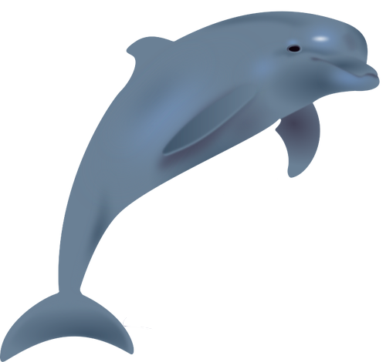
130 pulgadas
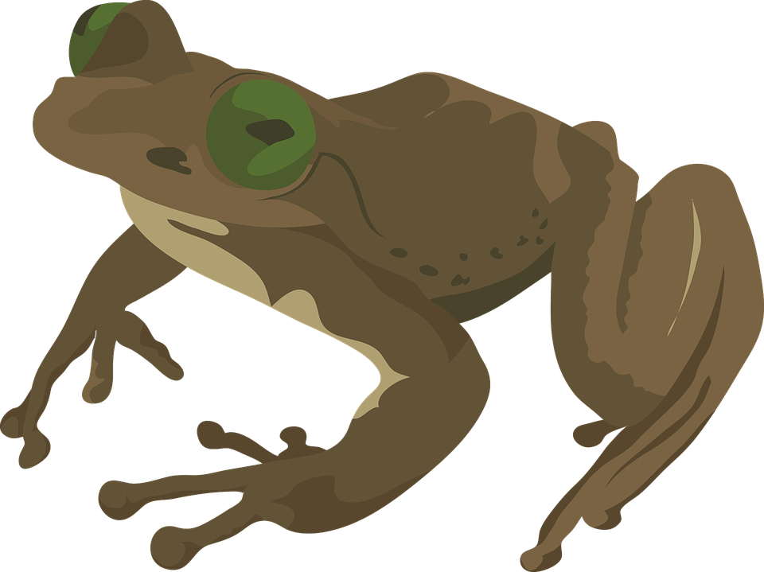
3 pies
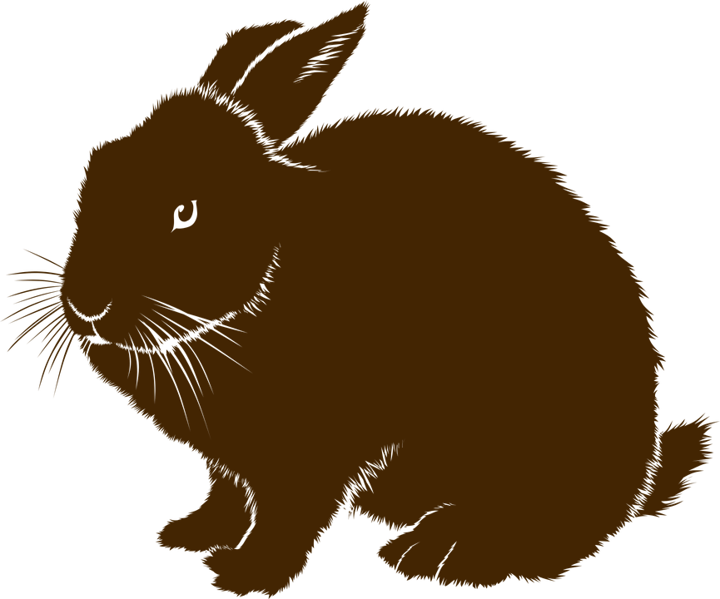

18.1: Dos verdades y una mentira
Tu profesor te va a dar una hoja con hechos sobre algunos animales o te pedirá que investigues un poco.
- Escoge dos animales que te gustaría comparar.
- Usa la información que te dio tu profesor o la que investigaste para escribir tres afirmaciones de comparación sobre estos animales: dos que sean verdaderas y una que sea falsa.
  - Escribe una afirmación en la cara de adelante de una tarjeta bibliográfica.
  - En la cara de atrás de la tarjeta, escribe si la afirmación es verdadera o falsa.

18.2: Recorrido por el salón: Dos verdades y una mentira
- Lee por lo menos 5 afirmaciones que no sean tuyas y decide si son verdaderas.
  - Encuentra por lo menos una afirmación que sea falsa. Escribe la afirmación aquí. Prepárate para explicar o mostrar cómo lo sabes.
  - Si una de las afirmaciones que leíste no es clara, usa una nota adhesiva para dejarle un comentario o una pregunta a la persona que la escribió.
- Recoge tus tarjetas y las notas que te hayan dejado tus compañeros.
  - Piensa en cómo hacer ajustes para que tus afirmaciones sean mejores y más claras.
  - Escribe tus afirmaciones ajustadas aquí.
© CC BY 2021 Illustrative Mathematics®

